INFORME TÉCNICO Y LABORATORIO SEMANA 2
Asignatura: B192 - Internet de las Cosas | Facultad de Ciencias Naturales e Ingenierías
Estudiante: Gabriel Gómez Anaya
Docente: Eliecer Montero | Fecha: 26 de agosto de 2026

1. Introducción y Planteamiento de la Red IoT
El presente informe documenta el diseño, simulación y configuración procedimental de una arquitectura funcional de Internet de las Cosas (IoT) desarrollada en Cisco Packet Tracer (v8.0+). El objetivo de este laboratorio es establecer un flujo completo de captura, transporte, procesamiento y visualización de variables ambientales (monitoreo de humedad mediante Humidity Monitor IoT3), garantizando la conectividad punta a punta a través de switches de distribución, gateways residenciales/locales y servidores de procesamiento centralizado.
Como se ilustra detalladamente en la Figura 1, la infraestructura implementada integra un servidor central de aplicaciones (Server-PT Server0), un switch de capa 2 (2950-24 Switch0), un Gateway IoT local (DLC100 Home Gateway1), una laptop de monitoreo (Laptop-PT Laptop0) conectada de forma inalámbrica al Gateway, y un sensor de humedad (Humidity Monitor IoT3) enlazado vía Wi-Fi.
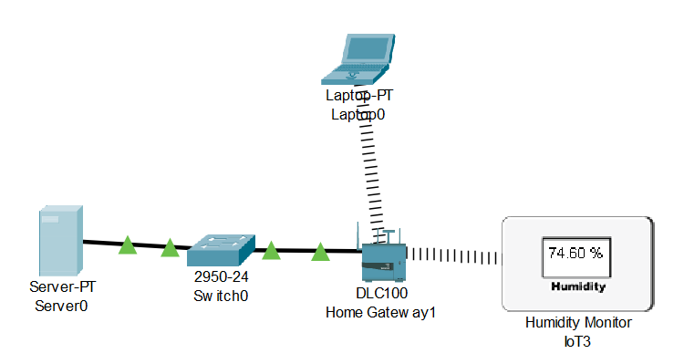

Figura 1: Topología general del laboratorio en Cisco Packet Tracer mostrando la interconexión entre Server0, Switch0, Home Gateway1, Laptop0 y IoT3.

2. Documentación Procedimental y Configuración Paso a Paso
En atención a la retroalimentación de la entrega previa, a continuación se documenta de forma explícita el procedimiento técnico de direccionamiento, configuración e integración de cada nodo de la red.

A. Esquema de Direccionamiento IP (Red 192.168.1.0/24)
Para asegurar una comunicación transparente en la red LAN, se configuraron los parámetros IP estáticos y dinámicos mostrados en la Tabla 1:
Dispositivo | Interfaz / Enlace | Dirección IP | Máscara de Subred | Rol en la Red
Server-PT (Server0) | FastEthernet0 (Cable Cobre) | 192.168.25.2 | 255.255.255.0 | Servidor IoT Central (Dashboard de aplicación)
Home Gateway (DLC100) | Ethernet / Wireless (Cobre/RF) | 192.168.25.1 | 255.255.255.0 | Concentrador Local y Punto de Acceso IoT
Laptop-PT (Laptop0) | Wireless (Wi-Fi 802.11) | 192.168.25.10 (Static) | 255.255.255.0 | Terminal de Usuario para Visualización Web
Humidity Monitor (IoT3) | Wireless (Wi-Fi 802.11) | 192.168.25.100 (DHCP) | 255.255.255.0 | Captura de variable ambiental (Humedad %)

B. Procedimiento Paso a Paso y Evidencia Visual
Paso 1: Configuración del Servidor IoT (Server0). Se habilitó el servicio IoT en la pestaña Services -> IoT colocándolo en estado On y registrando las credenciales de administración. Asimismo, se asignó la IP estática 192.168.25.2 en la interfaz Ethernet, tal como se documenta en la Figura 2 y Figura 3.
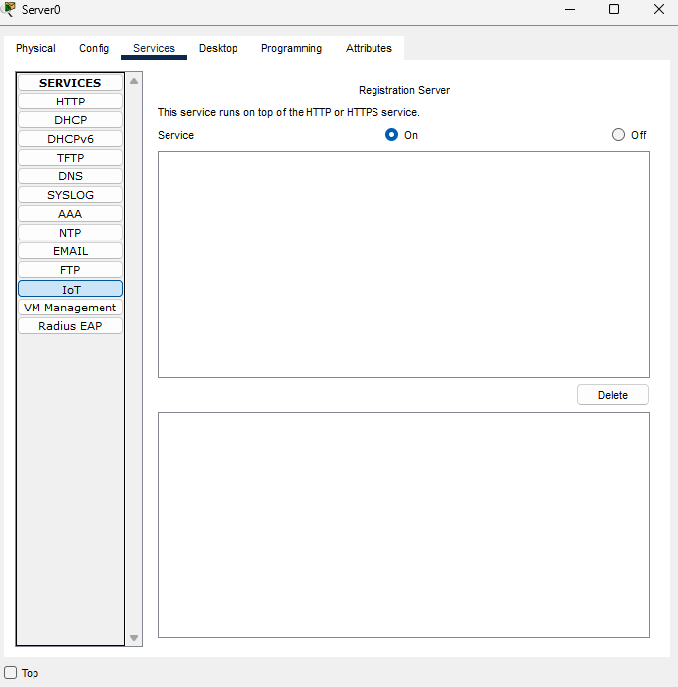
Figura 2: Configuración del servicio IoT y asignación de dirección IP estática en el servidor Server0.
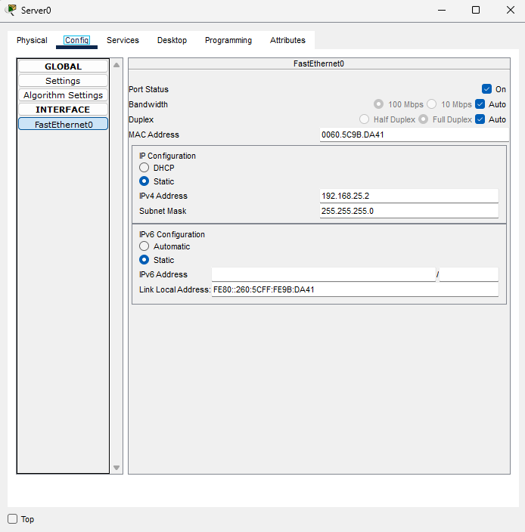
Figura 3: Asignación de dirección IP estática en el servidor Server0.

Paso 2: Configuración del Home Gateway (DLC100). Se definió la dirección IP de la interfaz LAN en 192.168.25.1 y se activó el servidor DHCP. En la sección IoT Server Settings, se vinculó el Gateway al servidor remoto. La verificación de esta asignación se expone en la Figura 4.

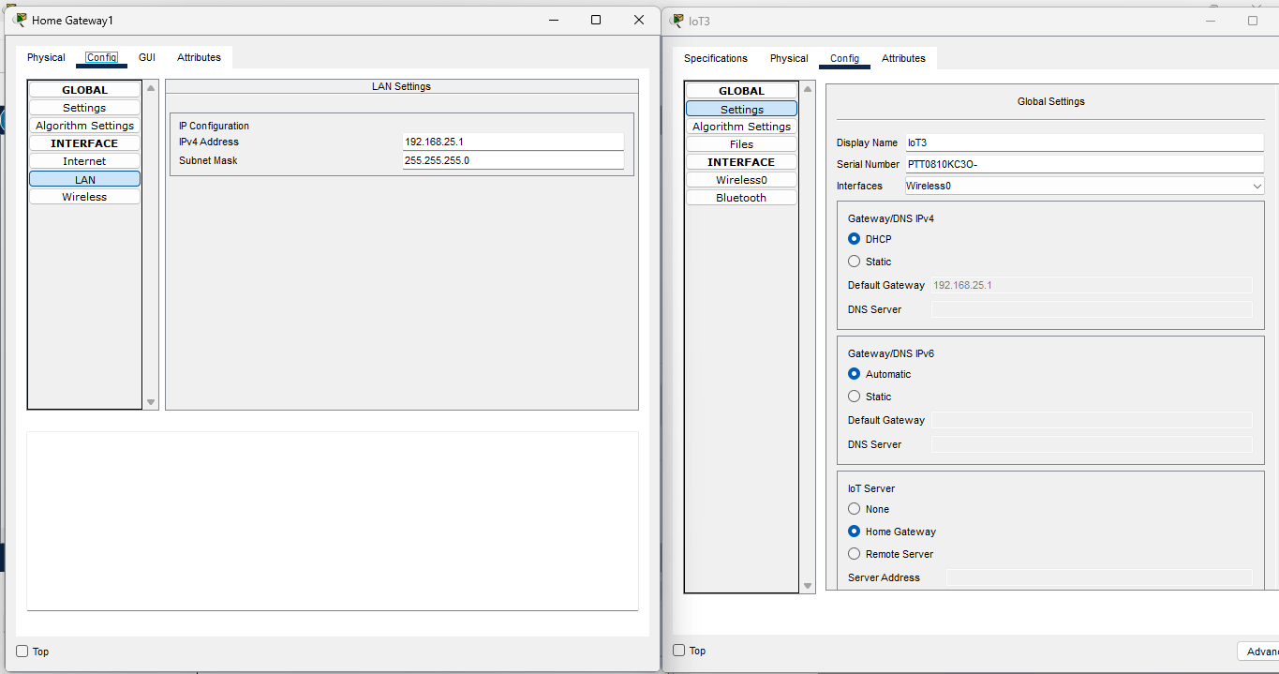

Figura 4: Ventana de configuración del Home Gateway mostrando la IP LAN 192.168.1.1 y el enlace al servidor remoto 192.168.1.2.

Paso 3: Vinculación Inalámbrica del Sensor de Humedad (IoT3). En la interfaz del sensor Humidity Monitor IoT3, se configuró la conexión inalámbrica hacia el SSID del Gateway y se estableció el servidor remoto 192.168.1.2, asignándole el identificador Sensor_Humedad_Aula1. El procedimiento se evidencia en la Figura 5.
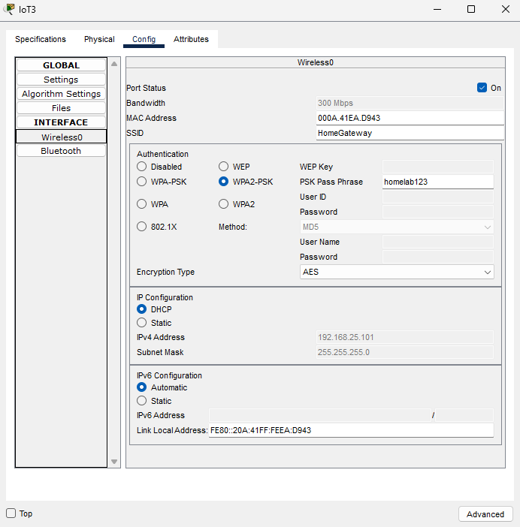
Figura 5: Ajustes de red del sensor Humidity Monitor IoT3 para asociación Wi-Fi y servidor de destino remoto.

Paso 4: Visualización y Monitoreo Centralizado. Desde la terminal Laptop0, se abrió el navegador web navegando hacia http://192.168.25.1. Como se aprecia en la Figura 6, el dashboard despliega en tiempo real la medición del sensor registrando una lectura activa (ej. 72.60%).
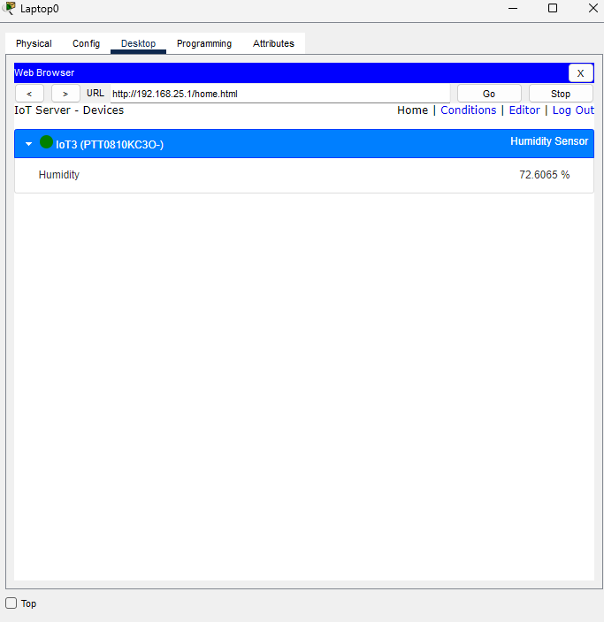

Figura 6: Dashboard del servidor IoT visto desde el navegador web de Laptop0, evidenciando el sensor Humidity Monitor activo con sus lecturas.

3. Análisis Arquitectónico y Respuestas a las Preguntas Guía
Las respuestas a las preguntas planteadas en la guía del laboratorio se contextualizan mediante el análisis arquitectónico presentado en la Tabla 2:
Pregunta Guía | Respuesta Técnica y Análisis Arquitectónico
1. ¿Qué función cumple el Gateway en este escenario? | El Gateway (DLC100) actúa como el elemento concentrador e intermediario de red. Cumple tres funciones fundamentales:  - Traducción y Conectividad de Red: Traduce y une la red inalámbrica de sensores (Wi-Fi/RF) con la red cableada Ethernet hacia el Switch y Servidor (ver Figura 1).  - Gestión de Direccionamiento: Proporciona direccionamiento dinámico (DHCP) y enrutamiento local de paquetes IoT.  - Procesamiento Edge/Fog (Niebla): Procesa localmente la información antes de ser transmitida al servidor central, permitiendo tomar decisiones inmediatas en el borde de la red.
2. ¿Qué pasaría si el Gateway falla? | Si el Gateway sufre una falla o desconexión, se genera una interrupción crítica en la cadena de comunicación IoT:  - Pérdida de enlace con los sensores: El sensor de humedad (IoT3) pierde su punto de acceso, imposibilitando la transmisión de lecturas.  - Aislamiento del servidor central: El Server0 deja de recibir datos en tiempo real, desactualizando el dashboard mostrado en la Figura 5 y deshabilitando alertas automatizadas.  - Cese del control local: Se pierde cualquier ejecución de lógica o reglas en el borde de la red.
3. ¿Cómo se comunican el sensor y el Gateway? | Se comunican mediante enlaces inalámbricos RF bajo el estándar IEEE 802.11 (Wi-Fi) en las capas física y de enlace de datos (como se detalla en la Figura 4). En las capas superiores, utilizan el conjunto de protocolos TCP/IP junto con protocolos ligeros de mensajería IoT para transmitir las métricas ambientales.
4. ¿Qué capa de la arquitectura IoT representa el servidor? | El servidor representa la Capa 4: Servicios de Aplicación y Gestión de Datos.  En esta capa se realiza el almacenamiento persistente de los datos, el alojamiento del Dashboard gráfico centralizado (visualizado en la Figura 5), la ejecución de analítica y la presentación de la interfaz de usuario para la toma de decisiones.

4. Reflexión Crítica y Conexión con la Implementación
La implementación del sensor de humedad (Humidity Monitor IoT3) aborda directamente la calidad del ambiente de aprendizaje en espacios académicos. El control de la humedad relativa y la calidad ambiental influye de forma directa en el confort térmico, la concentración y la preservación de infraestructura técnica dentro de las aulas.
Limitaciones del Prototipo Actual:
- El modelo actual es estrictamente de monitoreo pasivo (sensado), careciendo de actuadores automáticos (tales como deshumidificadores o extractores) que reaccionen ante variaciones críticas.
- Existe un punto único de falla (Single Point of Failure) centralizado en el Gateway.
Mejoras Futuras Propuestas:
- Configurar reglas de condición (Conditions) dentro del Servidor IoT para activar actuadores físicos de forma autónoma cuando la humedad supere un nivel umbral (ej. >75%).
- Añadir redundancia de red e integrar sensores multivariable (temperatura, CO2 y luz) para un monitoreo integral del aula.

5. Conclusiones
- Se validó satisfactoriamente el flujo de datos completo dentro de Cisco Packet Tracer, garantizando la recolección, enrutamiento y presentación de métricas desde la capa física hasta la capa de aplicación.
- El correcto nombramiento e integración de la documentación visual (Figuras 1 a 5) dentro del informe técnico asegura la trazabilidad del proceso y la validez técnica de la implementación realizada.

